201 届
本科毕业论文（设计）

论文题目： 三号，华文仿宋，下划线
学生姓名： 三号，华文仿宋，下划线
所在学院： 三号，华文仿宋，下划线
专 业： 三号，华文仿宋，下划线
学 号：阿拉伯数字三号，华文仿宋，下划线
指导教师： 三号，华文仿宋，下划线
成 绩：

XXXX年 XX月

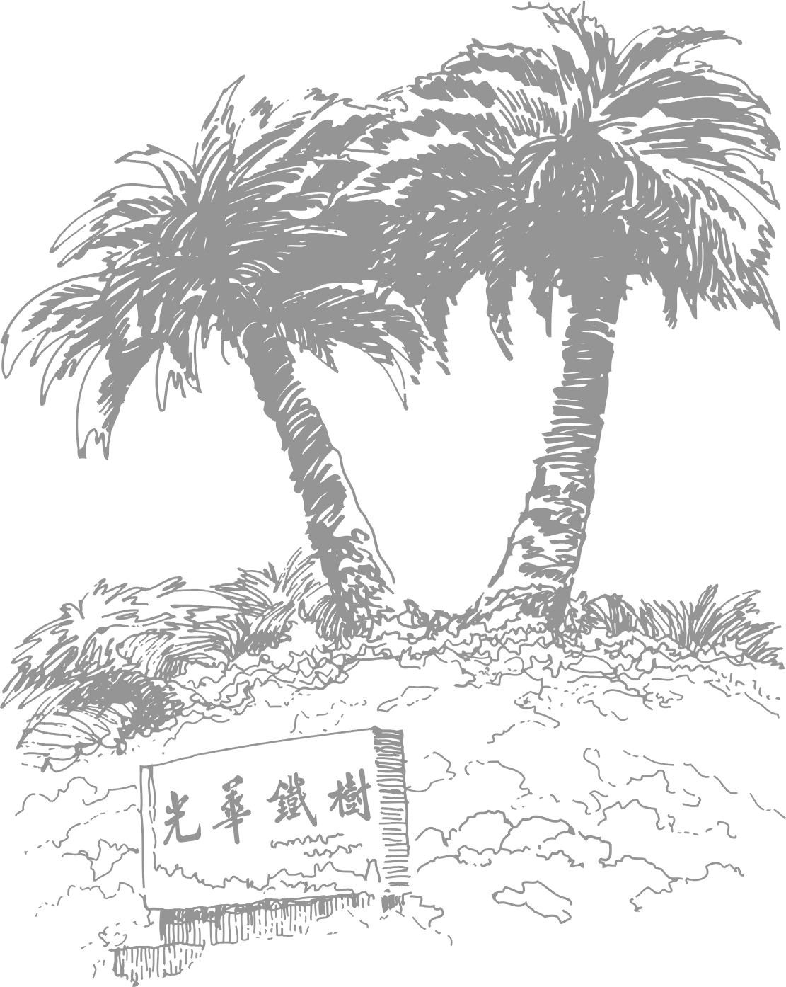
经世济民
孜孜以求

